BOLETIN DE PRENSA
Iniciamos el 2021 con la 1era muerte no esclarecida o sospechosa de criminalidad de un compañero LGBT en Ventanas – Ecuador
El Centro Psico Trans de Quito y la Asociación Silueta X, miembros de la Plataforma Nacional Revolución Trans y la Federación ecuatoriana de Organizaciones LGBT, ponen en conocimiento público lo siguiente.
Este primero de enero de 2021, F.L. Gaibor más conocida como “la Pajarita”, fue encontrada sin vida en la calle 3 del sector La Gloria, ubicado en Ventanas, provincia de Los Ríos. “La Pajarita” como cariñosamente le decían, de 24 años de edad, era conocida por comportamiento extrovertido en el cantón. El Colectivo LGBTI de Ventanas, miembro también de la Federación y la Plataforma, nos puso en conocimiento claro sobre los hechos.
La madrugada de este sábado, 02 de enero de 2021 F.L. Gaibor, comenta su señora madre, habría salido a comer como es de costumbre. Horas después un morador de dicho sector se acercó avisar de lo sucedido. Debido al vómito encontrado en su espalda, y demás partes del cuerpo combinado con sangre, se presume que fue envenenada en otra parte de su ciudad, dejándole acostado en la esquina de su vivienda (Calle 3 del sector La Gloria). Al parecer se encontraba acompañado con una persona que también ha sido envenenado, pero aún con vida, la cual sigue inconsciente en una unidad de salud de Ventanas. Esa suerte – si cabe el termino- no la tuvo “La Pajarita”.
El Cuerpo de F.L. Gaibor, estaba en estado de rigidez, en posición de cubito dorsal y el vómito como se mencionó, se encontró en su cuerpo y prendas más no en el lugar. Criminalística no se ha pronunciado sobre los resultados de la autopsia practicada. La Policía Nacional sigue en pesquisas.
Hacemos un llamado a las autoridades sobre todo a la Fiscalía General del Estado y la Policía Nacional para que investiguen el presente caso. Así mismo invitamos al Ministerio de Gobierno, a brindarnos respuestas sobre este y otros asesinatos, muertes violentas, no esclarecidas o sospechosas de criminalidad del 2020 y años anteriores. Así mismo, solicitamos a la Defensoría del Pueblo hacer el seguimiento al debido proceso que inicie la Fiscalía.
Con la presente, según él informe Runa Sipiy (Asesinatos LGBT) que lleva la Asociación Silueta X desde el año 2013, este sería el primer caso del 2021 sobre muertes no esclarecidas, violentas o sospechosas de criminalidad.

Quito, domingo 03 de enero de 2021

Psic. Diane Rodríguez  Federación Ecuatoriana de Org. LGBTIQ+  Telf: 0982001871 – 0223316199 - 042562964 | Germán Castillo  Mesa LGBTIQ+ de Quito
Geovanny Jaramillo  Asoc. Bolivarianos Diversos | Zack Elías  Centro Psico Trans

 |  |  |  |  | 
 |  |  | 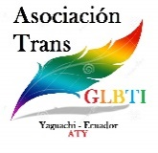 |  | 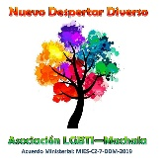
 |  |  |  |  | 
 |  |  |  |  | 
 |  |  |  |  | 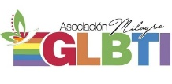
 |  |  | 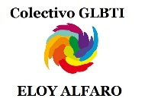 |  | 
 |  |  |  |  | 
ORGANIZACIONES INDEPENDIENTES
 |  |  |  |  |  | 

